Жумадилова Жамила Набмхановна
Астана қаласы №82 «Дарын» мамандандырылған
Лицейінің бастауыш сынып мұғалімі

«Ұлттық құндылықтарға негізделген білім беру арқылы бастауыш сынып оқушысының тіл байлығын дамыту»

Тақырыбы:«Ұлттық құндылықтарға негізделген білім беру арқылы бастауыш сынып оқушысының тіл байлығын дамыту»
Мақсаты: Бастауыш сынып оқушыларының тіл байлығын ұлттық құндылықтар арқылы дамыту
Міндеттері:
- Ұлттық құндылықтар ұғымына сипаттама беру;
- Тіл байлығын жазбаша дамыту
- Тіл байлығын ауызша дамыту
- Интеллектуалды ойындар ойнату арқылы дамыту
- Бастауыш сынып оқушыларының бойына ұлттық құндылықтарды сіңіру арқылы тіл байлығын дамыту барысы
Өзектілігі: Ата-бабамыздан мирас болған ұлттық мәдени мұраларымызды білім берудің қуатты құралына айналдыру өзектілігін жойған жоқ. Сол себепті мектебімізде балалардың тіл байлығын арттыру үшін ұлттық құндылықтарды жаңғырту, насихаттау, халқымыздың ғасырлар бойы жинақтап, іріктеп алған тәжірибесі мен игі қасиеттерін жас ұрпақтың бойына сіңіру.
Қазақстан Республикасының баянды тәуелсіз ел болуы үшін ұлттық құндылықтар, тәрбие арқылы халық педагогикасынан нәр алып адами құндылықтардың барлық саласын бойына сіңірген, таза елжанды азаматтар қажет. Қазақ елі үшін бар білімі мен қабілетін сарып ететін, елін, туып өскен жерін, тілін, халқының салт-дәстүрін, тарихын, дінін, мәдениетін құрметтейтін жеке тұлғаны тәрбиелеу. Бүгінгі таңда жаhандану үрдісі жүріп жатқан жағдайда ұлттық мүдде, ұлттық тәрбие, ұлттық құндылық, ұлттық рухымызды сақтап қалу- алдымызда тұрған үлкен міндет.Бүгінгі ұрпағымыды бірнеше ғасырлар бойы жинақталған ата-бабаларымыздың мол мұрасы мен ұлттық құндылықтарымен сусындату- біздің басты парызымыз.
Қазіргі қоғамда құндылықтардың алар орны ерекше.Қазақ педагогикасында құндылықтың түрі мен маңызына ,сыры мен сипатына алғаш философиялық мән беріп, оны жан-жақты талдай білген Абайдан асқанзор тұлға жоқ шығар. Абай- қазақ халқы үшін парасат биіктігінің ақыл-ой толықтығын, адамгершілік пен рухани байлықтың өлшемі деп айтуға болады. Абайдың қара сөздерінің жас ұрпақ үшін маңызы зор.
Бүгінгі жас ұрпақ мектептен білім мен тәрбиені қатар алып шығуы керек. Сонау замандардан жинақталған ата-бабамыдың мол мұрасымен, ұлттық құндылықтармен сусындату – ұстаздың басты парызы. Демек, ұлттық құндылықтарды пайдалана отырып тәрбиелеу арқылы ұлттық құндылықтарды қалыптастырмақ.Ұлттың болашағы да бүгіні де тәрбиелі ұрпаққа байланысты. Тәрбиесіз берілген білім ,адамзаттың қас жауы деп айтқандай жас ұрпақты тәрбиелеуде құндылықтардың алатын орны ерекше.
Оқушының ауызша сөйлеу тілін дамытудың барлық пәндерге бірдей ортақ қатысы бар. Сондықтан оқушының сөздік қорын байыту, сөйлеу, жазу тілін дамытуға барлық мұғалімдер жауапкершілікпен қараған дұрыс.
Ауызша тіл дамыту әдістері мынадай жүйеде жүргізіледі:
- Сөздікпен жұмыс арқылы;
- Ауыз әдебиеті арқылы;
- Диалог;
- Сахналық қойылым;
- Мазмұндау;
- Құрылымдық сұрақтар арқылы.
Жазбаша сөйлеу тілі мынадай жүйе бойынша жүргізіледі:
- Диктант
- Шығарма
- Мазмұндама
- Сөйлемдер құрау арқылы
- Мақал-мәтелдер
Күтілетін нәтиже:
- Ұлттық құндылықтарды игерген тұлға қалыптастыру;
- Ұлт болашағы мен ел тағдырын келешек ұрпақ қолына сенімді етіп тапсыру;
- Бүгінгі ұрпаққа берілетін тәрбиеден күткен нәтижеге қол жеткізу;
- Ұлттық тәрбиені қаз-қалпында атадан балаға ұластырудың сабақтастығын тұрақты сақтай отырып оқушылардың тіл байлығын дамыту.
Бастауыш сынып оқушыларына арналған ұлттық құндылығымыздың қайнар көзі: ертегілер, жырлар, жаңылтпаштар, жұмбақтар, санамақтар, мазақтамалар, мақал – мәтелдік сөздер, ұлттық салттар мен дәстүрлері, халықтық ойындар деп айтуға болады. Халық ауыз әдебиеті нұсқаларының өзі (ертегілер, мақал-мәтелдер, жұмбақ, жаңылтпаштар, санамақтар) құнды мұра болып табылады.
Мақал-мәтелдің оқушыларға тәрбие берерлік жағы да, сөздік қорды толықтыру мен тіл байлығын дамыту үшін теңдесі жоқ қазына. Мақал – сөздің мәйегі. Мәйек – қазан сүтті ашытатын ұйытқы, яғни қысқа да нұсқа айтылатын сөз, тоқсан ауыз сөздің тобықтай түйіні, сөздің ұйытқысы. Мақал дегеніміз халықтың ғасырлар бойы өмірден, табиғаттан көрген – білгенін бейнелейтін шағын шығармасы, сөз өнері… Мақал бейнелі сөз, тілі ұста, құрылысы тұрақты сөйлем. Сондықтан да ол жаттауға, есте сақтауға, пайдалануға оңай. Өйткені, қазақ мақалдарының құрылымы қысқа, өлеңге жуық, онда ұйқас бар, дыбыс үндестігі бар.
Мен өз сабақтарымда оқушылардың тіл байлығын дамыту мақсатында мақал-мәтелдер арқылы бірнеше жұмыс түрлерін қолдандым:
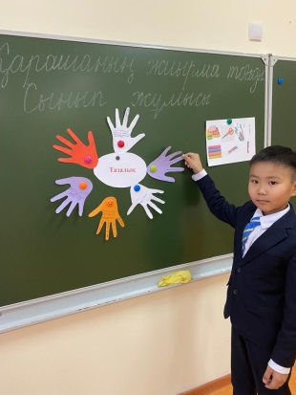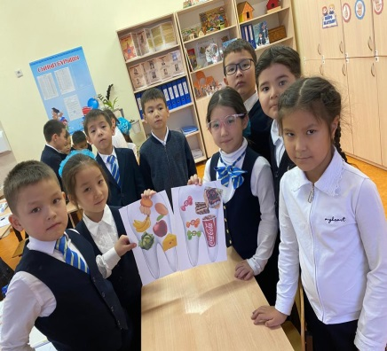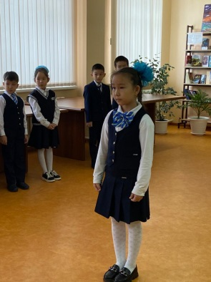
«Мнемотехника» әдісі арқылы мақал-мәтелдермен жұмыс жүргізілді. Яғни,суреттер бойынша мақал-мәтел құрастырды. «Мың бір мақал, жүз бір жұмбақ» сайысы өткізілді. Оқушылар тілін дамытуда қызықты, танымдық тапсырмаларды да орындатуға болады:
1. Жұмбақтар сөйлесе… (мен айтқан жұмбақтың шешуін тауып, сол жауап сөзі бар мақал мәтел айтылу керек, сонда ғана жеңуге мүмкіншілік бар)
• Судан шығады, судан қорқады (тұз)
• Зер — зер кілем зер кілем (жер)
• Жаны жоқ болса да ақылды адам сияқты (кітап)
2. «Қызықты сұрақтар» ойыны
1. Қорқақ неден қорқады?
2. Ердің атын не шығарады?
3. Оқусыз не жоқ? Білімсіз не жоқ?
4. Ашу не? Ақыл не?
5. Бір қазанға сыймайтын қандай бастар?
6. Тауық түс көре ме?
7. Көп түкірсе не болар?
8. Оқу түбі не?
9. Үйіңе құтты қонақ келсе не болады?
10. Жаманға неге күлме дейді?
11. Адамның қай мүшесі қорқақ, қай мүшесі батыр?
12. Тауықтың түсіне не кіреді?
13. Ер неше рет, қорқақ неше рет өледі?
14. Өтірікші кімді алдайды?
15. Ананың сүті мен баланың тілі қандай?
Осы жұмыстардың нәтижесінде :
- Оқушылардың сөздік қоры молайды;
- Орыс тілді оқушылардың ауызша сөйлеуі, өз ойын жеткізе білуі, тіл байлығы жақсарды;
- Оқушылардың есте сақтау қабілеті, ойлау қабілеті жақсарды
Ертегілер әрқашанда қазақ халқының өмірінде маңызды роль атқарып келген. Себебі, ертегілердің мазмұнында халықтың тұрмыс тіршілігі салт-дәстүрі, әдет- ғұрпы, бүкіл болмысы, адамдардың өзара қарым-қатынасы, мінез-қүлқыт.б. бейнеленген. Ұрпақ тәрбиесінде ең тиімді тәрбие құралы ретінде ертегілер тілі жеңіл, түсінуі оңай болғандықтан, ертегілердің балаларға отан сүйгіштік, еңбек сүйгіштік, т.б. тәрбиелер беруде ғана емес, олардың тілін дамытуда да атқарар қызметінің маңызы өте зор. Ертегілер бастауыш мектеп оқушыларының ой-өрісін жетілдіріп, Отанын сүюге, елін қорғауға, өнердіигеруге, жалпы адамгершіліктік құндылықтарды бойына сіңіруге септігін тигізеді. Сонымен қатар баланың сөздік қорын да молайтуда қызметі өте зор. Ал сөздік қоры мол, тілі дамыған бала – үздік оқушы, себебі жоғарыда аталғандар – жақсы үлгілердің негізі. Ой өрісі дамып, сөздік қоры молайған баланың айтар ойы да, істерісі де өнегелі болмақ. Демек, баланың тіл байлығын дамыту – қоғам дамыған сайын күнделікті қажеттілікке айнала беретін ең өзекті мәселелердің бірі. Осы орайда оқушылардың тіл байлығын дамыту мақсатында көптеген ертегі кітаптар оқып, сахналық қойылымдар да қойдық. Оқыған ертегілері бойынша сурет салды.
«Бауырсақ ертегісі желісімен» әдісі негізінде жасалады. Бауырсақ орнына доп қолданамыз. «Әже» допты тастайды, доп домалап кімге барса сол адам мәтіннің басын айтады, кейінгі оқушылар ойды жалғастырып айтып, толық әңгіме шығаруы тиіс. Сонымен қатар «Қуыршақ театры» арқылы қойылым қойды. Бұл ертегі нәтижесінде:
- Барлық оқушылар ертегі оқуға жұмылдырылды;
- Қызығушылықтары арта түсті;
- Белгілі бір ойды одан әрі қарай жалғастыра алды;
- Мәтіннің бөліктерін ажыратуға да бейімделді
- Ауызша сөйлеу дағдысы, тіл байлығы жақсарды.
«Өтірік өлең құрастырамын» тақырыбы бойынша «Галерея» әдісі арқылы қабырғаларға бірнеше суреттер мен аяқталмаған өтірік өлең жолдары ілінді. Оқушылар галереяны аралап жүріп суреттерден өтірік өлең құрастырады жіне аяқталмаған өтірік өлеңді жалғастырып жазады.
Ши тоқыдым шиемен,
Теңіз кештім түйемен.
Күйме жасап шиеден
Үй тұрғыздым түймеден, деген сияқты өтірік өлең құрастыру нәтижесінде:
- Оқушылар тапқырлыққа, оқиға бойынша қиялдауға;
- Өтірік өлең құрастыруға, оның мағынасын түсінуге үйренді;
- Суретке қарап өтірік өлең құрастыра алды;
- Сөйлеу тілі дамып, қоржынына жаңа сөздер қосып, сөздік қоры ұлғайды.
«Ауызша сабақ» картасы әдісі арқылы «Жыл басына таласқан хайуанаттар» ертегісі желісі бойынша:
1-кезең. Сергіту сәті жүргізілді
2- кезең. Тақтаға тірек сөздер және суреттер ілінді. (тышқан, сиыр,жылқы, барыс, қой, т.б)
а)Ақпаратты есте сақтау үшін 1 минут уақыт берілді.Уақыт аяқталғаннан кейін блог жабылып, есте сақтау арқылы блокты қайта құра алдуы қадағаланды
б) Ақпаратты есте сақтағаннан кейін балалар көздерін жұмғызып, 3-4 сөзалып тасталынды.Ары қарай келесі сөздер де ретімен өшіріліп отырады. Соңында балалар көрінбейтін сөздермен бірге бүкіл ертегіні құрады.
3- кезең . Ертегімен жұмыс, балалар ертегіден тірек сөздерді тауып отырады.
4-кеең. Мұғалім ертегіні ашатындай етіп тез сұрақтар жүргізеді.
5-кезең. Критикалық сұрау. Ертегідегі тірек сөздер мен ертегі желісін толық сұрау.
6- кезең. Қорытынды. Мұғалім өз сөін қорытылап, тақырыптағы негігі ойдың ашылғанын айтады.
«АС» картасы арқылы еретегі құрастырып шықты. Берілген карталар балалардың зейінін оқу жүйесіне толық аударды, шаршау деңгейінің төмендеуіне ықпал етті. Ертегіні жылдам меңгерді. Осы меңгергендері бойынша сахналық қойылым қойылды. Оқушылардың сабаққа, ертегі оқуға қызығушылықтары оянып, ауызша сқйлеуге дағдыланып тіл байлығы арта түсті.
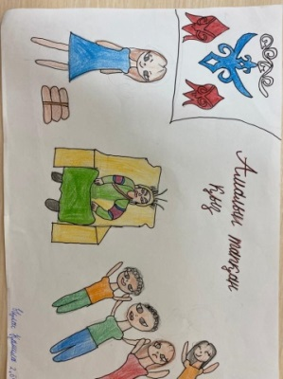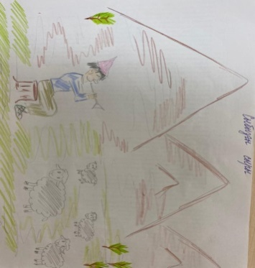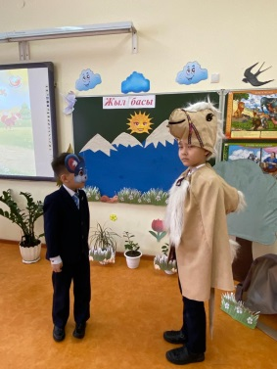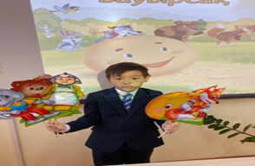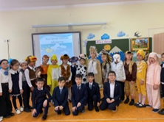

Қасиетті қазақ халқының салт-дəстүрлері өте көп. Өкінішке орай, оның біразы тұрмыс-тіршілігімізде іске аспай, өмірімізден кенжелеп қалды. Оқушыларымыздың бойына салт-дәстүрлер арқылы ұлттық құндылықтарымызды дарытып, тілдік қорын, тіл байлығын дамыту мақсатында сыныпта, сыныптан тыс іс-шаралар жүргізілді. Бата жаттау, ұлттық тағамдармен таныстыру, ұлттық ойындар ойнатылып, « Тоқымқағар» дәстүрін көрсету арқылы ұмыт болып бара жатқан салт-дәстүрлерімізді жағырттық.
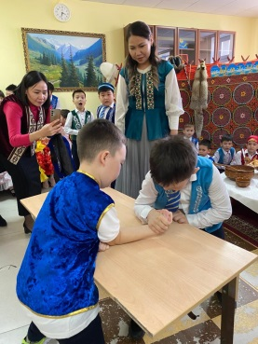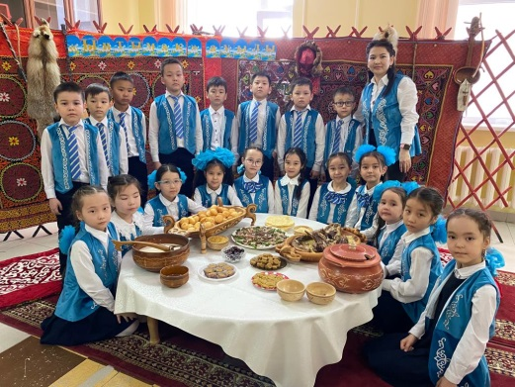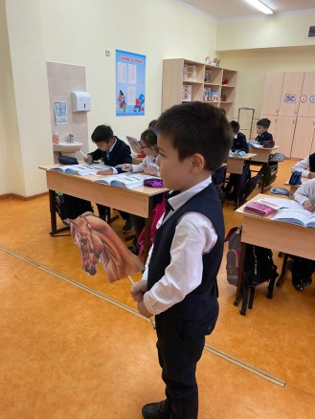
Еліміздің болашағы жарқын болып қалыптасуы үшін ұлттық құндылықтарды оқушылардың санасына терең меңгерген білімді, инабатты жас ұрпақты тәрбиелей отырып оқушыларымыздың тіл байлығын дамыту мен үшін үлкен жетістік болары айдан анық.
Пайдаланылған әдебиеттер тізімі:
1. Аққозин М. Қазақ мақал-мәтелдері. — Алматы, «Алматыкітап баспасы»,2010
2. Әлімбаев М. Халық-ғажап тәлімгер. — Алматы: Рауан, 1994.
3. Б.Т.Қабатай, В.А.Қалиева, Ү.К.Зейнетоллина Әдебиеттік оқу. Алматы:Атамұра, 2022
4. А. Байтанұлы Орыс халық ертегі. Алматы: Рауан 2019

